

**О внесении изменений и дополнений в приказ Министра здравоохранения и социального развития Республики Казахстан от 28 мая 2015 года № 401 "Об утверждении регламентов государственных услуг в сфере медицинской деятельности"**

***Утративший силу***

Приказ Министра здравоохранения Республики Казахстан от 29 мая 2018 года № 287. Зарегистрирован в Министерстве юстиции Республики Казахстан 22 июня 2018 года № 17109. Утратил силу приказом Министра здравоохранения Республики Казахстан от 4 ноября 2020 года № ҚР ДСМ-180/2020 .

      Сноска. Утратил силу приказом Министра здравоохранения РК от 04.11.2020 № ҚР ДСМ-180/2020 (вводится в действие по истечении десяти календарных дней после дня его первого официального опубликования).

      ПРИКАЗЫВАЮ:

      1. Внести в приказ Министра здравоохранения и социального развития Республики Казахстан от 28 мая 2015 года № 401 "Об утверждении регламентов государственных услуг в сфере медицинской деятельности" (зарегистрирован в Реестре государственной регистрации нормативных правовых актов под № 11575, опубликован в информационно-правовой системе "Әділет" 22 июля 2015 года) следующие изменения и дополнения:

      пункт 1 изложить в следующей редакции:

      "1. Утвердить регламенты государственных услуг:

      1) "Выдача сертификата специалиста для допуска к клинической практике" согласно приложению 1 к настоящему приказу;

      2) "Выдача свидетельства о присвоении квалификационной категории специалистам с медицинским образованием" согласно приложению 2 к настоящему приказу;

      3) "Аккредитация медицинских организаций в целях признания соответствия их деятельности стандартам аккредитации" согласно приложению 3 к настоящему приказу;

      4) "Выдача лицензии на ввоз на территорию Республики Казахстан и (или) вывоз с территории Республики Казахстан органов (части органов) и (или) тканей человека, крови и ее компонентов" согласно приложению 4 к настоящему приказу;

      5) "Выдача заключения (разрешительного документа) на ввоз на территорию Республики Казахстан и вывоз с территории Республики Казахстан гемопоэтических стволовых клеток, костного мозга в случае их перемещения с целью проведения неродственной трансплантации, а также образцов клеток, тканей, биологических жидкостей и секретов, в том числе продуктов жизнедеятельности человека, физиологических и патологических выделений, мазков, соскобов, смывов, предназначенных для диагностических целей или полученных в процессе проведения биомедицинских исследований" согласно приложению 5 к настоящему приказу;

      6) "Определение соответствия (несоответствия) потенциального поставщика услуг гарантированного объема бесплатной медицинской помощи предъявляемым требованиям" согласно приложению 6 к настоящему приказу;

      7) "Выдача разрешения на проведение клинических исследований медицинских технологий" согласно приложению 7 к настоящему приказу;

      8) "Допуск иностранных специалистов к клинической практике, за исключением лиц, приглашенных к осуществлению профессиональной медицинской деятельности в Национальном холдинге в области здравоохранения и его дочерних организациях, а также Назарбаев Университете или его медицинских организациях, медицинских организациях Управления делами Президента Республики Казахстан" согласно приложению 8 к настоящему приказу;

      9) "Аккредитация субъекта здравоохранения, осуществляющего оценку профессиональной подготовленности и подтверждение соответствия квалификации специалистов в области здравоохранения" согласно приложению 9 к настоящему приказу.";

      в регламенте государственной услуги "Допуск иностранных специалистов к клинической практике, за исключением лиц, приглашенных к осуществлению профессиональной медицинской деятельности в Национальном холдинге в области здравоохранения и его дочерних организациях, а также Назарбаев Университете или его медицинских организациях, медицинских организациях Управления Делами Президента Республики Казахстан", утвержденном указанным приказом:

      часть вторую пункта 1 изложить в следующей редакции:

      "Прием документов и выдача результата оказания государственной услуги осуществляются через Некоммерческое акционерное общество "Государственная корпорация "Правительство для граждан" (далее – Государственная корпорация).";

      подпункт 4) пункта 5 изложить в следующей редакции:

      "4) руководитель услугодателя подписывает результат оказания государственной услуги и передает в канцелярию. Сотрудник канцелярии услугодателя передает результат оказания государственной услуги в Государственную корпорацию через курьера, срок исполнения – 1 (один) рабочий день.";

      подпункт 6) пункта 6 изложить в следующей редакции:

      "6) передача результата оказания государственной услуги в Государственную корпорацию.";

      подпункт 4) пункта 8 изложить в следующей редакции:

      "4) подписание результата оказания государственной услуги и его передача в Государственную корпорацию через курьера, срок исполнения – 1 (один) рабочий день.";

      пункт 9 исключить;

      дополнить главой 4 следующего содержания:

      "Глава 4. Описание порядка взаимодействия с Государственной корпорацией в процессе оказания государственной услуги:

      9. Описание порядка обращения в Государственную корпорацию и длительность обработки запроса услугополучателя:

      1) для оказания государственной услуги услугополучатель обращается в Государственную корпорацию;

      2) длительность обработки запроса услугополучателя в Государственной корпорации – не более 20 минут;

      3) перечень документов, необходимых для оказания государственной услуги при обращении услугополучателя (либо уполномоченного представителя: юридического лица по документу, подтверждающему полномочия, физического лица по нотариально засвидетельствованной доверенности) согласно пункту 9 стандарта государственной услуги.

      Прием в Государственной корпорации осуществляется в порядке "электронной очереди" без ускоренного обслуживания. При желании услугополучателя возможно "бронирование" электронной очереди посредством портала.

      При приеме документов оператор Государственной корпорации сверяет данные из государственной базы данных физических лиц с оригиналами документов услугополучателя и возвращает оригиналы услугополучателю.

      Оператор Государственной корпорации получает письменное согласие на использование сведений, составляющих охраняемую законом тайну, содержащихся в информационных системах, если иное не предусмотрено законами Республики Казахстан.

      При приеме всех необходимых документов для получения государственной услуги, оператор Государственной корпорации выдает услугополучателю расписку о приеме соответствующих документов согласно пунктом 8 Стандарта;

      4) оператор Государственной корпорации направляет принятые документы услугодателю – 3 часа.

      10. Описание процесса получения результата оказания государственной услуги через Государственную корпорацию, его длительность:

      1) порядок действий структурных подразделений услугодателя в процессе оказания государственной услуги осуществляется в соответствии с пунктом 8 настоящего регламента;

      2) оператор Государственной корпорации получает результат оказания государственной услуги от услугодателя – 3 часа;

      3) оператор Государственной корпорации выдает услугополучателю результат оказания государственной услуги – 20 минут.

      11. Подробное описание последовательности процедур (действий), взаимодействий работников услугодателя в процессе оказания государственной услуги, а также описание порядка взаимодействия с Государственной корпорацией отражается в справочнике бизнес-процессов оказания государственной услуги согласно приложению, к настоящему регламенту государственной услуги.";

      приложение к указанному регламенту изложить в редакции согласно приложению 1 к настоящему приказу;

      дополнить приложением 9 согласно приложению 2 к настоящему приказу.

      2. Комитету охраны общественного здоровья Министерства здравоохранения Республики Казахстан обеспечить:

      1) государственную регистрацию настоящего приказа в Министерстве юстиции Республики Казахстан;

      2) в течение десяти календарных дней со дня государственной регистрации настоящего приказа направление его копии в бумажном и электронном виде на казахском и русском языках в Республиканское государственное предприятие на праве хозяйственного ведения "Республиканский центр правовой информации" Министерства юстиции Республики Казахстан для официального опубликования и включения в Эталонный контрольный банк нормативных правовых актов Республики Казахстан;

      3) размещение настоящего приказа на интернет-ресурсе Министерства здравоохранения Республики Казахстан и на интранет-портале государственных органов;

      4) в течение десяти рабочих дней после государственной регистрации настоящего приказа в Министерстве юстиции Республики Казахстан представление в Департамент юридической службы Министерства здравоохранения Республики Казахстан сведений об исполнении мероприятий, предусмотренных подпунктами 1), 2) и 3) настоящего пункта.

      3. Контроль за настоящим приказом возложить на вице-министра здравоохранения Республики Казахстан Цой А.В.

      4. Настоящий приказ вводится в действие по истечении десяти календарных дней после дня его первого официального опубликования.

|  |  |
| --- | --- |
| *Министр здравоохранения*  *Республики Казахстан* | *Е. Биртанов* |

|  |  |
| --- | --- |
|  |  |
|  | Приложение 1 к приказу Министра здравоохранения Республики Казахстан от 29 мая 2018 года № 287 |
|  | Приложение к регламенту государственной услуги "Допуск иностранных специалистов к клинической практике, за исключением лиц, приглашенных к осуществлению профессиональной медицинской деятельности в Национальном холдинге в области здравоохранения и его дочерних организациях, а также Назарбаев Университете или его медицинских организациях, медицинских организациях Управления делами Президента Республики Казахстан" |

**Справочник бизнес-процессов оказания государственной услуги**

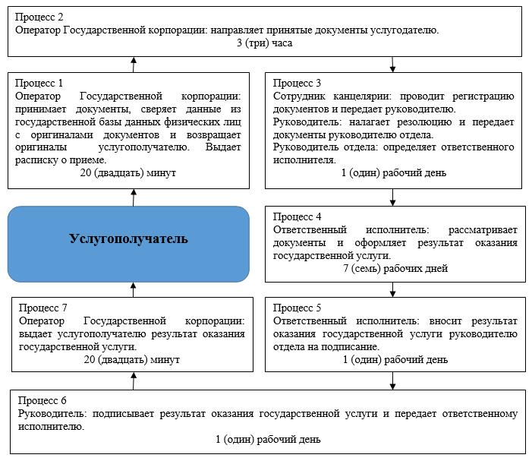

|  |  |
| --- | --- |
|  |  |
|  | Приложение 2 к приказу Министра здравоохранения Республики Казахстан от 2 мая 2018 года № 287 |
|  | Приложение 9 к приказу Министра здравоохранения и социального развития Республики Казахстан от 28 мая 2015 года № 401 |

**Регламент государственной услуги "Аккредитация субъекта здравоохранения, осуществляющего оценку профессиональной подготовленности и подтверждение соответствия квалификации специалистов в области здравоохранения"**

**Глава 1. Общие положения**

      1. Государственная услуга "Аккредитация субъекта здравоохранения, осуществляющего оценку профессиональной подготовленности и подтверждение соответствия квалификации специалистов в области здравоохранения" (далее – государственная услуга) оказывается Комитетом охраны общественного здоровья Министерства здравоохранения Республики Казахстан (далее – услугодатель), в соответствии со Стандартом государственной услуги "Аккредитация субъекта здравоохранения, осуществляющего оценку профессиональной подготовленности и подтверждение соответствия квалификации специалистов в области здравоохранения", утвержденным приказом Министра здравоохранения и социального развития Республики Казахстан от 28 апреля 2015 года № 294 (зарегистрирован в Реестре государственной регистрации нормативных правовых актов под № 11356) (далее – Стандарт).

      Прием документов и выдача результата оказания государственной услуги осуществляются через канцелярию услугодателя.

      2. Форма оказания государственной услуги: бумажная.

      3. Результат оказания государственной услуги – свидетельство об аккредитации субъекта здравоохранения, осуществляющего оценку профессиональной подготовленности и подтверждению соответствия квалификации специалистов в области здравоохранения (далее – свидетельство) либо мотивированный ответ об отказе в выдаче свидетельства, предусмотренный пунктом 10 Стандарта.

      Форма предоставления результата оказания государственной услуги: бумажная.

**Глава 2. Описание порядка действий структурных подразделений (работников) услугодателя в процессе оказания Государственной услуги**

      4. Основанием для начала процедуры (действия) по оказанию государственной услуги является получение услугодателем заявления услугополучателя, с приложением документов, предусмотренных пунктом 9 Стандарта.

      5. Содержание каждой процедуры (действия), входящей в состав процесса оказания государственной услуги, длительность его выполнения:

      1) сотрудник канцелярии услугодателя проводит регистрацию документов и передает на рассмотрение руководителю услугодателя. Руководитель услугодателя налагает резолюцию и передает документы услугополучателя руководителю управления услугодателя. Руководитель управления услугодателя определяет исполнителя услугодателя, срок исполнения – 1 (один) рабочий день;

      2) исполнитель услугодателя в случаях предоставления неполного пакета документов и (или) документов с истекшим сроком действия оформляет мотивированный ответ об отказе в оказании государственной услуги. При полном пакете документов передает секретарю Объединенной комиссии по качеству медицинских услуг Министерства здравоохранения Республики Казахстан (далее – ОКК), срок исполнения – 1 (один) рабочий день;

      3) секретарь ОКК выносит документы на заседание ОКК для рассмотрения на соответствие стандартам аккредитации. По результатам проведения заседания ОКК составляет протокол, срок исполнения – 8 (восемь) рабочих дней;

      4) секретарь ОКК направляет копию протокола к услугодателю, срок исполнения – 2 (два) рабочих дня;

      5) на основании рекомендации ОКК исполнитель услугодателя оформляет проект приказа о выдаче либо об отказе в выдаче свидетельства об аккредитации и передает руководителю услугодателя на подписание, срок исполнения – 2 (два) рабочих дня;

      6) руководитель услугодателя подписывает и передает исполнителю услугодателя. Исполнитель услугодателя оформляет свидетельство об аккредитации либо мотивированный ответ об отказе в выдаче свидетельства об аккредитации и передает сотруднику канцелярии услугодателя, срок исполнения – 1 (один) рабочий день.

      6. Результат процедуры (действия) по оказанию государственной услуги, который служит основанием для начала выполнения следующей процедуры (действия):

      1) зарегистрированное заявление и определение ответственного исполнителя;

      2) определение полноты представленных документов: при неполном пакете документов – направление мотивированного ответа об отказе рассмотрения заявления, при полном пакете документов – передача секретарю ОКК;

      3) рассмотрение документов на соответствие стандартам аккредитации и составление протокола;

      4) направление копии протокола к услугодателю;

      5) оформление проекта приказа и передача руководителю услугодателя на подписание;

      6) подписание приказа и оформление результата оказания государственной услуги.

**Глава 3. Описание порядка взаимодействия структурных подразделений (работников) услугодателя в процессе оказания государственной услуги**

      7. Перечень работников услугодателя, которые участвуют в процессе оказания государственной услуги:

      1) сотрудник канцелярии услугодателя;

      2) руководитель услугодателя;

      3) руководитель управления услугодателя;

      4) исполнитель услугодателя;

      5) секретарь ОКК.

      8. Описание последовательности процедур (действий) между структурными подразделениями (работниками) с указанием длительности каждой процедуры (действия):

      1) регистрация документов услугополучателя и определение исполнителя, срок исполнения – 1 (один) рабочий день;

      2) определение полноты представленных документов, при несоответствии направление мотивированного ответа об отказе рассмотрения заявления либо при полном пакете передача документов секретарю ОКК, срок исполнения – 1 (один) рабочий день;

      3) рассмотрение документов на заседании ОКК на соответствие стандартам аккредитации и составление протокола, срок исполнения – 8 (восемь) рабочих дней;

      4) направление копии протокола секретарем ОКК к услугодателю, срок исполнения – 2 (два) рабочих дня;

      5) исполнителем услугодателя оформление проекта приказа и передача руководителю услугодателя на подписание, срок исполнения – 2 (два) рабочих дня;

      6) подписание приказа руководителем услугодателя, и оформление результата оказания государственной услуги и передача сотруднику канцелярии услугодателя, срок исполнения – 1 (один) рабочий день.

      9. Описание последовательности процедур (действий) между структурными подразделениями (работниками) с указанием длительности каждой процедуры (действия) приведены в приложении настоящего регламента "Справочнике бизнес-процессов оказания государственной услуги".

|  |  |
| --- | --- |
|  | Приложение к регламенту государственной услуги "Аккредитация субъекта здравоохранения, осуществляющего оценку профессиональной подготовленности и подтверждение соответствия  квалификации специалистов в области здравоохранения" |

**Справочник бизнес-процессов оказания государственной услуги**

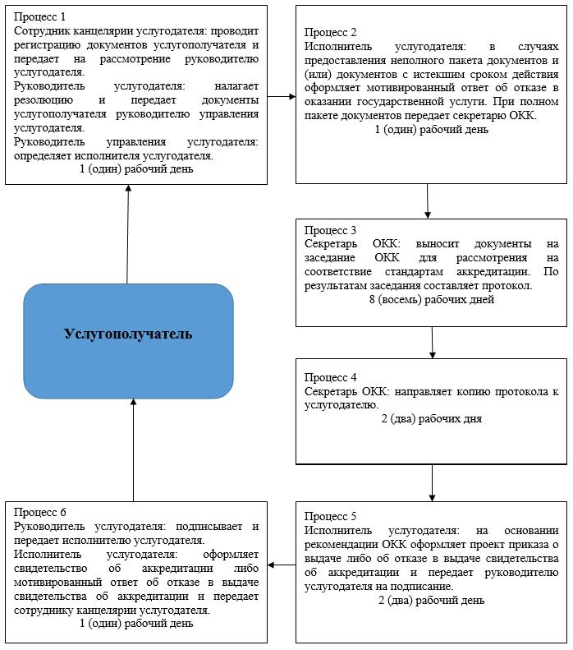

© 2012. РГП на ПХВ «Институт законодательства и правовой информации Республики Казахстан» Министерства юстиции Республики Казахстан